水路内贸集装箱超载治理信息系统
建设方案

2008年10月

目 录
1 概述 1
1.1 建设任务 1
1.2 系统技术要求 2
2 技术方案说明 4
2.1内贸码头节点状况分析 4
2.1.1内贸码头节点基础条件分析与分类 4
2.1.2不同类型码头节点建设方式 4
2.1.3内贸箱重量监控信息数据报文分析 6
2.2 系统架构方案 7
2.2.1 系统架构组成 7
2.2.2 数据信息流转模式 8
2.3 系统功能说明 11
2.3.1 内贸箱超载信息中心数据平台 11
2.3.2码头节点数据传输系统（A类和B类用户） 13
2.3.3码头闸口节点客户端系统（C类用户） 14
3 其他需要说明的问题 15

1 概述

1.1 建设任务
建设一个安全、准确、及时、可靠、可追踪、可监控、无缝的全国内贸集装箱重量监控信息系统平台，以满足对码头内贸集装箱重量等超载治理数据的接收、存储、对比、分析、统计及管理等功能的需要，运用信息化的手段对内贸集装箱超载的违规现象进行监管，为政府监管部门的管理工作提供数据支持和决策分析，为确立内贸箱超载治理长效机制提供技术手段，为内贸箱运输持续快速健康发展创造更好的环境。主要任务：
1．建设内贸箱超载治理信息中心，实现全国内贸箱码头与数据中心之间的内贸箱实际箱重称重数据的上传、存储、对比、分析、统计及管理等功能；
2．满足数据交换全过程的实时、准确、完整、高效、安全，以及数据传输及项目实施及维护的简单方便；
3．与码头现有的集装箱业务信息系统实现数据交换，将内贸箱箱号、货物品种、发运港、目的港等信息与实际称重数据整合一体；
4．集中全国内贸箱码头上传的内贸箱实际重量数据等信息，并通过给予管理部门、港航企业等不同用户的不同授权，调用和查阅内贸箱重量等相关信息，为监控内贸箱实际重量、实施超重箱监管等提供数据支持和辅助手段。

1.2 系统技术要求
内贸集装箱超载治理系统平台，应提供功能完善的电子业务和应用的集成功能，提供一系列扩展的应用软件包、技术和通讯的连接器。可以处理多种数据格式和通讯协议，提供应用集成环境下所需的完整的功能，必须能够处理实时的通讯、信息传输和管理多个数据交换对象或应用系统的多个运行实例，还要具有可扩展性，能方便地实现数据管理、统计分析、用户管理、系统安全管理等。
该系统建设应保证码头与信息中心之间安全可靠的数据传输；数据的传输过程应为技术及业务人员所能监控。
为了实现在码头、地方港口管理部门和部信息中心之间的互联、互通，进而对内贸箱超载治理数据进行协同业务处理，系统应具备以下技术要求：
1．全程可视的面向业务的信息/数据交换系统，能够适用与内部和/或外部应用集成需求；
2．能够从多种数据源获取数据,能够与多个目标共享数据,不需应用系统做特殊修改,具有可扩展性和灵活性，开放、灵活、可扩展的体系结构；
3．支持多种网络接入方式，包括DDN/FR、PSTN/ISDN、VPN、Internet公众网络等；
4．支持标准的TCP/IP传输协议；
5．较高的系统稳定性和可靠性；
6、较高的系统处理性能，实时、并行处理,处理同步和异步的数据信息交换；
7、具有较高的系统安全性，防止非法用户攻击访问；
8、支持信息确认和安全功能，包括身份验证，加密/解密等；
9、较强的可管理性，较少的开发工作量。

2 技术方案说明

2.1内贸码头节点状况分析

2.1.1内贸码头节点基础条件分析与分类
据不完全统计，目前，我国从事内贸箱运输的主要码头企业约60余家，码头规模和技术水平参差不齐，尤其在闸口系统和业务信息系统方面存在巨大差异。根据内贸箱超载监管数据传输的相关要求，我们将它们做如下分类：
码头节点类别 | 子类别 | 闸口称重系统配备 | 码头业务信息系统配备 | 码头网络设施配备 | 码头软件开发能力
A | A1 | 自动称重 | 完备 | 完备 | 具备
A | A2 | 手工称重 | 完备 | 完备 | 具备
A | A3 | 具备 | 完备 | 完备 | 不具备
B | B1 | 具备 | 不完备 | 完备 | 具备
B | B2 | 具备 | 不完备 | 完备 | 不具备
B | B3 | 具备 | 不完备 | 不完备 | 不具备
C | C1 | 具备 | 无 | 完备 | 无
C | C2 | 具备 | 无 | 不完备 | 无
D | D | 不具备 | 无 | 无 | 无
自动称重指该称重设备得到的重量数值可以不受人工干预自动录入信息系统；
手工称重指该称重设备得到的重量数据需要人工手动录入信息系统；

2.1.2不同类型码头节点建设方式
根据码头节点的不同分类，按照内贸箱超载治理数据传输的相关要求，内贸信息系统建设应采用不同方式，不同类型码头对应的建设方式见下表：

码头节点类别 | 子类别 | 闸口称重系统改造 | 信息系统改造 | 码头网络设施改造
A | A1 | － | 自主完成对信息系统的改造工作，依据相关格式标准，提供对内贸箱超载监管数据报文的输出和发送 | －
A | A2 | 依据最优原则，在有条件的情况下，自主完成称重设备的改造工作，提供自动称重接口 | 自主完成对信息系统的改造工作，依据相关格式标准，提供对内贸箱超载监管数据报文的输出和发送 | －
A | A3 | 依据最优原则，在有条件的情况下，自主完成称重设备的改造工作，提供自动称重接口 | 自主完成对信息系统的改造工作；或者使用信息中心提供的闸口内贸箱超载数据录入程序和数据报文发送程序 | －
B | B1 | 依据最优原则，在有条件的情况下，自主完成称重设备的改造工作，提供自动称重接口 | 自主完成对信息系统的改造工作；或者使用监管中心提供的闸口内贸箱超载数据录入程序和数据报文发送程序 | －
B | B2 | 依据最优原则，在有条件的情况下，自主完成称重设备的改造工作，提供自动称重接口 | 使用监管中心提供的闸口内贸箱超载数据录入程序和数据报文发送程序 | －
B | B3 | 依据最优原则，在有条件的情况下，自主完成称重设备的改造工作，提供自动称重接口 | 使用监管中心提供的闸口内贸箱超载数据录入程序和数据报文发送程序 | 自主完成对网络设备进行改造，提供基于TCP/IP的连接INTERNET的网络连接
C | C1 | 依据最优原则，在有条件的情况下，自主完成称重设备的改造工作，提供自动称重接口 | 使用监管中心提供的闸口内贸箱超载数据录入程序和数据报文发送程序 | －
C | C2 | 依据最优原则，在有条件的情况下，自主完成称重设备的改造工作，提供自动称重接口 | 使用监管中心提供的闸口内贸箱超载数据录入程序和数据报文发送程序 | 自主完成对网络设备进行改造，提供基于TCP/IP的连接INTERNET的网络连接
D | D | 自主完成闸口称重设备建设工作 | 在完成称重设备建设工作后，依据条件再分类后分别处理 | 在完成称重设备建设工作后，依据条件再分类后分别处理

2.1.3内贸箱重量监控信息数据报文分析
内贸箱超载监管系统使用的数据报文，应在考虑系统数据采集与企业计算机系统、数据交换应用的合理连接等因素，结合XML新技术标准，在广泛听取有关技术人员和专家的意见后进行编制。需要编制的标准包括《全国水路内贸集装箱重量监控系统数据库结构标准》和《水路内贸集装箱重量监控系统电子报文使用手册》两部分。
在不涉及企业商业秘密的基础上，报文交换数据将包括内贸箱箱号、箱型、尺寸、实际称重重量、称重日期时间、装船港、目的港、货物种类、承运船公司等信息，以利于后期的统计分析和数据比对，并作为相关行政处罚的依据。
数据库设计和报文编制，应遵循交通部已颁布的相关信息化数据元标准和信息资源代码标准。
2.2 系统架构方案

2.2.1 系统架构组成
系统网络架构组成见下图。
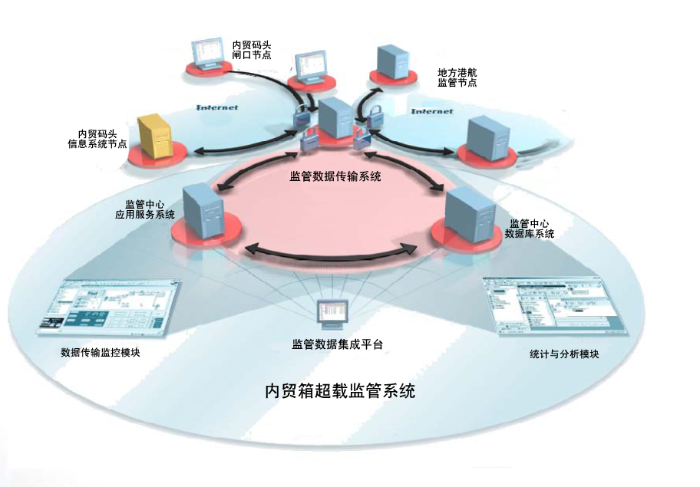
整个内贸箱超载治理信息系统由如下部分组成：
内贸箱信息中心平台，负责对码头监管节点上传的数据报文进行接收，并负责报文的效验、加解密等工作；同时包括数据传输监控模块（用于对每日的数据交换进行监控）、信息中心数据库系统（用于对监控数据进行存储、校验、整理和优化）和信息中心应用服务系统（包括超重箱举报模块、数据统计与分析模块、用户身份鉴别模块、用户查询与服务模块等）。
码头节点数据传输系统（用于A类和B类用户），当集装箱码头业务信息系统按照统一下发的数据内容要求，从码头数据库提取数据后，传输模块负责报文转换、效验、加密以及向监控中心传输数据等工作。
码头闸口节点客户端系统（用于C类用户），包括监管数据录入系统（负责监管数据自动/手工录入界面、数据报文生成与校验模块、本地数据统计与分析模块等）和数据报文发送系统（提供数据报文发送与接收功能，同时还可提供特定报文格式的校验功能等）。

2.2.2 数据信息流转模式
（1）A类与B类用户信息流转模式
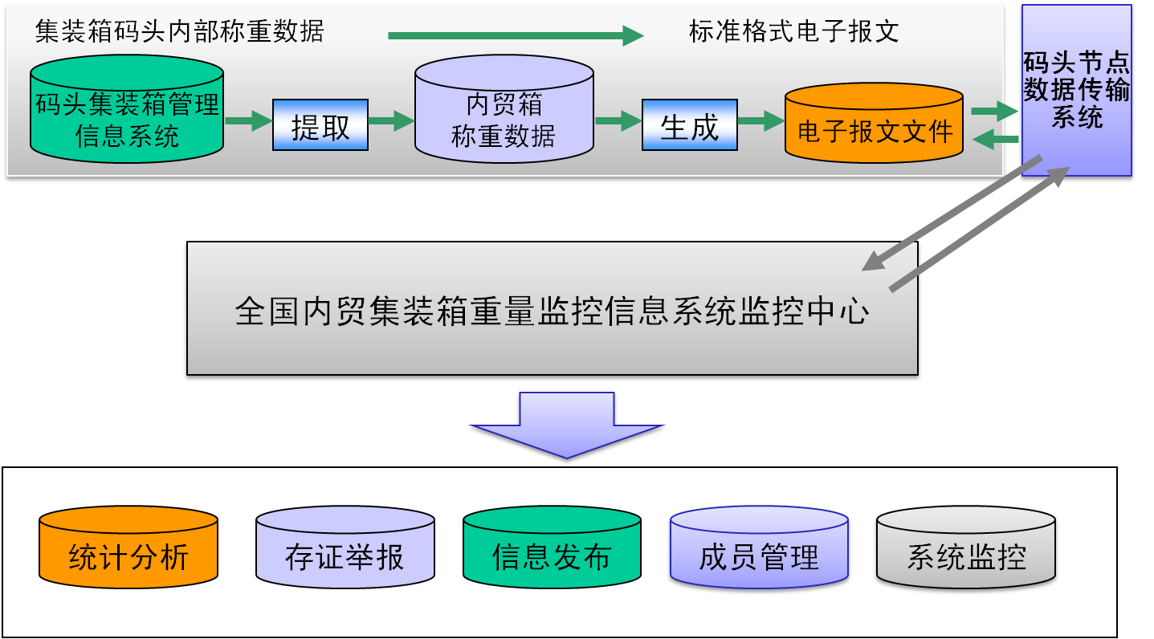

如上图所示，所有内贸箱的相关信息，通过内贸码头闸口节点生成，存入集装箱码头信息系统数据库中，称重数据提取程序（码头信息软件改造内容）汇总一天内的内贸箱称重数据，并生成标准格式电子报文，通过码头节点数据传输系统（内贸箱信息中心提供），统一上传到信息中心的系统数据库中，同时亦可以通过传输网络，传递给地方港航监管部门，监管中心通过对数据记录的存证、对比、统计与分析，为政府监管部门和企业用户提供应用服务。信息流转及信息系统建设划分如下图：
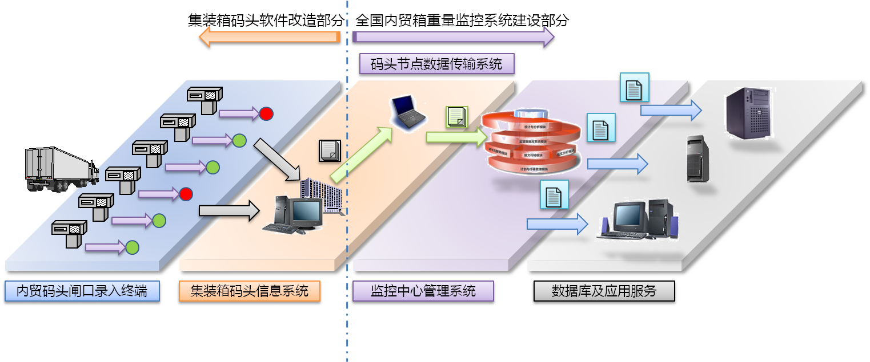

（2）C类用户信息流转模式
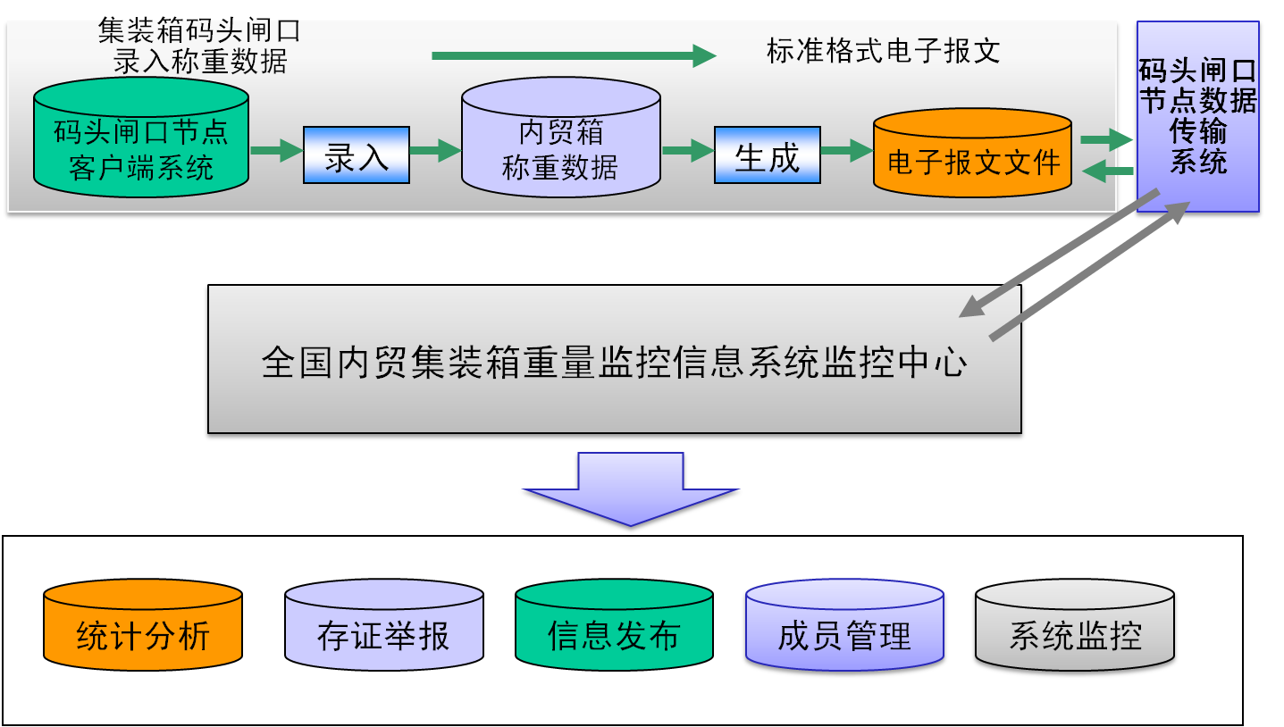

如上图所示，所有内贸箱的相关信息，在内贸码头闸口节点通过码头闸口节点客户端系统（内贸箱重量监控中心提供）录入，存入本地数据库中，码头闸口节点数据传输系统（内贸箱重量监控中心提供）汇总一天内的内贸箱称重数据，并生成标准格式电子报文，统一上传到信息中心的系统数据库中，同时亦可以通过传输网络，传递给地方港航监管部门，信息中心通过对数据记录的存证、对比、统计与分析，为政府监管部门和企业用户提供应用服务。信息流转及信息系统建设划分如下图：
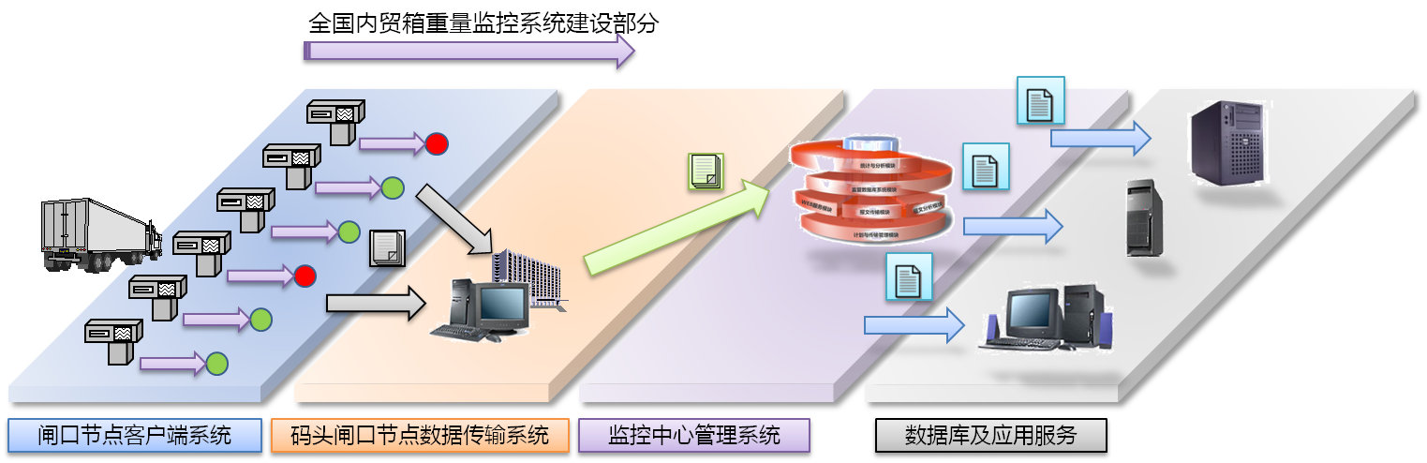

码头闸口节点数据传输系统软件内部结构如下图：

2.3 系统功能说明

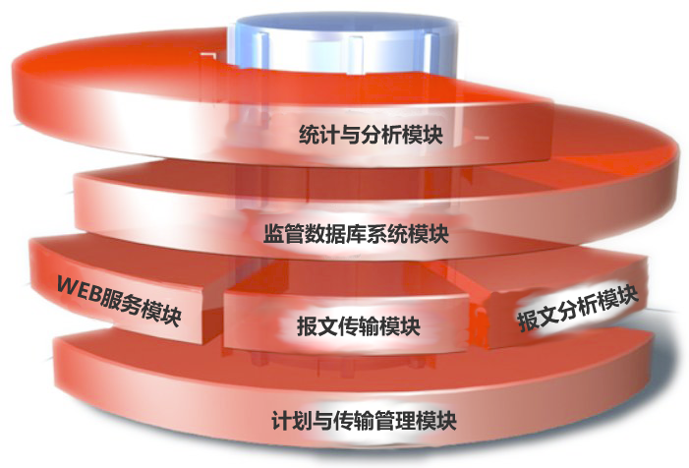
2.3.1 内贸箱超载信息中心数据平台

内贸箱超载信息中心平台将提供以下功能：
- 集中处理各数据节点上传的业务数据及相关信息，并将其加以存储与优化，提供对监管数据的统计与分析功能；
- 存证服务，提供所有内贸箱超载监管数据信息单证的存储，所有的存放单证的备份的功能；为用户提供在线查询已存证的内贸箱超载监管数据信息单证；提供支持WEB界面的信息检索、浏览；提供本地人工录入、远程录入和程序自动录入等多种数据库录入方式；提供根据校验用户身份来提供分级检索信息权限的功能；
- 举报服务，提供填报超重箱箱号、实际箱重、装卸日期、装船港、卸船港、承运船公司、货主等信息的举报窗口，所有从事内贸箱业务的企业和个人一旦发现超重箱均可举报，信息系统可以将举报信息与已有数据进行自动对比；
- 针对内贸箱超载监控数据提供报文翻译功能、报文格式校验功能、报文开发功能；
- 通讯服务功能，针对用户不同的接入方式、不同的通讯协议、不同的通讯环境提供服务；
- 安全和保密机制，包括身份鉴别机制、数据完整性机制、数据保密机制、防止责任抵赖机制等；
- 完善的管理服务，包括完善的数据备份和日志、安全的用户授权等；
- 用户成员管理：对在信息中心注册的用户成员进行管理，并对不同层次的成员赋予不同的访问权限和服务内容；
- 系统监控服务，系统提供分布或集中监控，允许从一点管理多个节点系统；使用图形界面，可方便配置系统，维护系统，观察日志信息；
- 信息发布服务，动态地发布最新的监管动态、政策法规、违规处罚信息等；
- 与其他地方监管部门的互联，可以实现相互间监管数据的交换；
- 其他服务，包括文档及程序下载、电子布告栏、各种专题数据库的查询、提供培训服务、提供技术支援等。

2.3.2码头节点数据传输系统（A类和B类用户）
主要用于码头节点内贸箱超载监控数据的数据报文效验与传输工作。其主要功能为：
- 内贸箱超载监控数据报文的标准格式效验；
- 报文文件的格式的发送、接收工作；
- 日志管理功能；
- 自动网络联接检测功能，支持多种网络连接和文件传送协议；
- 文件目录管理程序：提供对报文文件的目录管理，主要是指文件的查询功能等。
码头节点数据传输系统内部结构如下图：
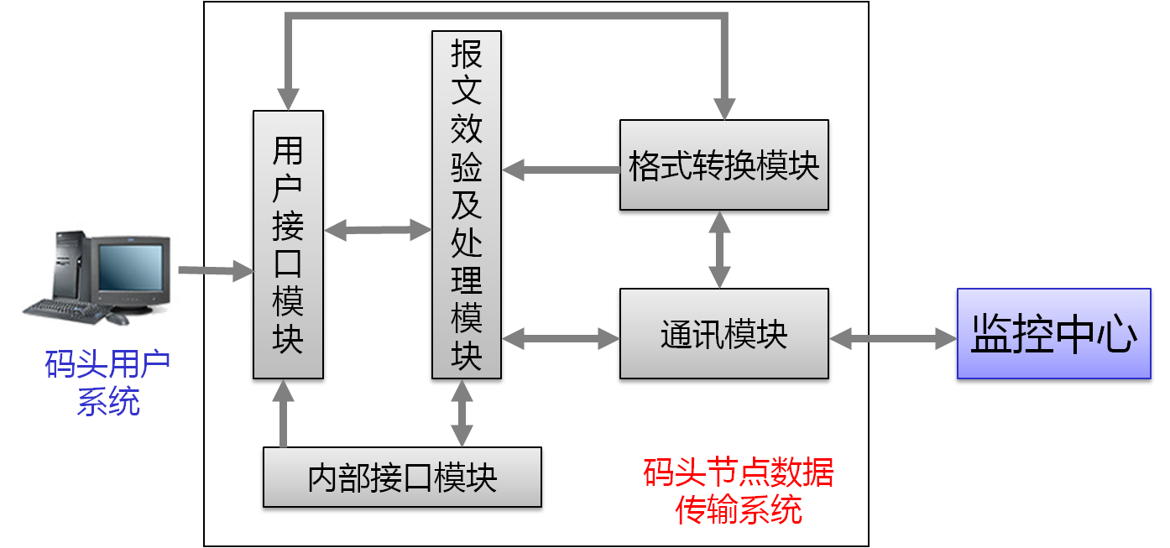

2.3.3码头闸口节点客户端系统（C类用户）
主要用于无自主开发能力的码头闸口节点内贸箱超载监管数据的录入、数据报文生成与传输工作。其主要功能为：
- 内贸箱超载监控数据录入功能，通过数据录入界面，可以自动或者手动的从称重设备获得内贸箱重量信息，通过手工录入箱号等其他信息字段，存入本地数据库中；
- 内贸箱超载监控数据报文生成，从本地数据库中加以汇总，生成符合相关报文标准格式的数据报文；
- 报文文件的格式检查、发送、接收工作；
- 日志管理功能；
- 自动网络联接检测功能，支持多种网络连接和文件传送协议；
- 文件目录管理程序：提供对报文文件的目录管理，主要是指文件的查询功能等。
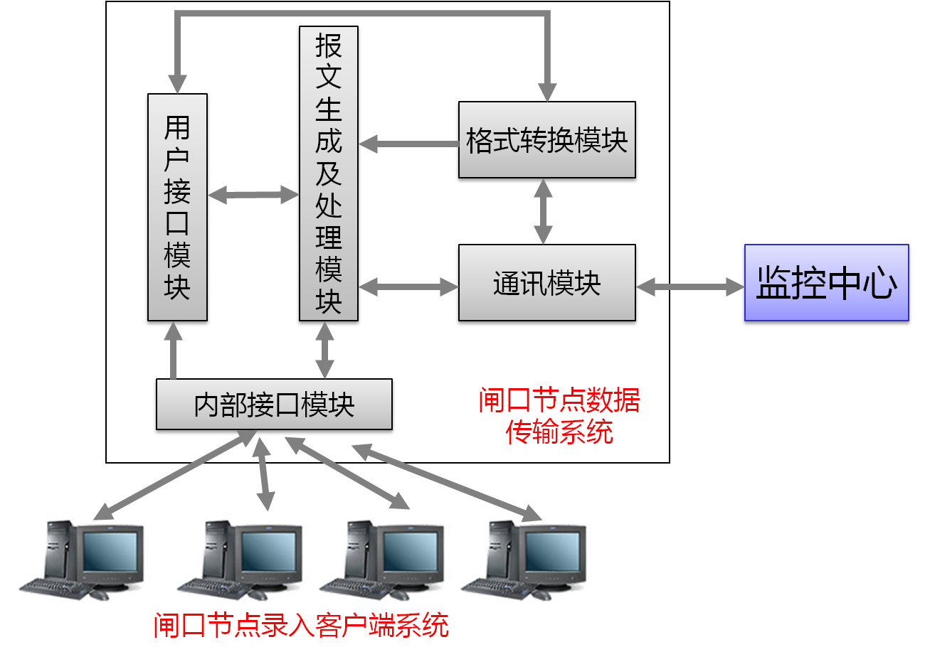

3 其他需要说明的问题
- 项目工作开展后，将根据具体的实地调研成果，对本建设方案进行修改与完善。
- 本方案未对软硬件平台建设经费提出计划，应根据最终确定的建设规模和技术要求进行相关预算。

附件：水路内贸集装箱重量监控信息系统：电子报文使用手册（V1.0）

水路内贸集装箱重量监控信息系统
电子报文使用手册（V1.0）

2008年10月
目 录
引言 1
1电子报文体系数据结构 1
2电子报文说明 4
2.1表头定义及标记说明 4
2.2 电子报文体系的编码依据 5
2.3电子报文结构说明 6
2.3.1内贸集装箱重量监控报文（XML）结构说明 6
2.3.1.1报文头 6
2.3.1.2报文正文 7
2.3.1.3XML报文格式定义文件（.xsd） 8
2.3.1.4XML报文示例文件（.xml） 9
2.3.2内贸集装箱重量监控报文（CVS）结构说明 10
2.3.2.1报文头 11
2.3.2.2报文正文 11
2.3.2.3CVS报文格式示例文件（.cvs） 12
3基础代码 13
3.1港口代码 13
3.1.1规则 13
3.1.2中国沿海港口代码 13
3.1.3中国内河港口代码 14
3.2运输货物分类和代码 15
3.2.1规则 15
3.2.2运输货物分类和代码表 15
3.3集装箱箱型代码 16
3.3.1规则 16
3.3.2集装箱箱型代码表 16
3.4集装箱尺寸代码 17
3.4.1规则 17
3.4.2集装箱尺寸代码表 17
3.5承运船公司代码 17
3.5.1规则 17
3.5.2承运船公司代码表 18
结束语 19

引言
为深入贯彻党的十七大精神，认真落实全国交通工作会议部署，提升港口行政管理部门的能力，进一步促进水路内贸集装箱运输持续健康发展，更好地保障人民生命财产安全,部决定在全国开展水路内贸集装箱超载治理工作。
依据部下发的《水路内贸集装箱超载治理工作总体方案》（厅水字[2008]107号）的相关工作安排和要求，将在全国建设一个安全、准确、及时、可靠、可追踪、可监控、无缝的全国内贸集装箱重量监控信息系统平台，以满足对码头内贸集装箱重量等超载治理数据的接收、存储、对比、分析、统计及管理等功能的需要，运用信息化的手段对内贸集装箱超载的违规现象进行监管，为政府监管部门的管理工作提供数据支持和决策分析，为确立内贸箱超载治理长效机制提供技术手段，为内贸箱运输持续快速健康发展创造更好的环境。
在《全国内贸集装箱信息系统建设方案》的基础上，考虑系统数据采集与港航企业计算机系统、数据交换的合理连接等因素，结合XML新技术标准，在广泛听取了港航企业有关技术人员和专家的意见后，研究编制了《全国内贸集装箱重量监控信息系统电子报文使用手册》。

1电子报文体系数据结构
1、电子报文体系的基本构成
根据《水路内贸集装箱超载治理工作总体方案》的治理原则、功能需求和研究开发的主要内容，《全国内贸集装箱重量监控信息系统电子报文使用手册》电子报文体系分为数据信息模块以及基础代码两个部分：
数据信息．
本部分由各内贸箱运输码头企业负责填报。根据目前全国内贸集装箱重量监控信息系统的上报数据结构，将企业上报的数据分成九部分，分别是：内贸箱箱号、集装箱箱型、集装箱尺寸、实际称重重量、称重日期和时间、装船港、目的港、货物种类、承运船公司。
基础代码
电子报文体系中所使用的基础代码。例如：港口代码、集装箱箱型尺寸代码、运输货物分类和代码等。
2、系统总结构图
详细信息见图1。
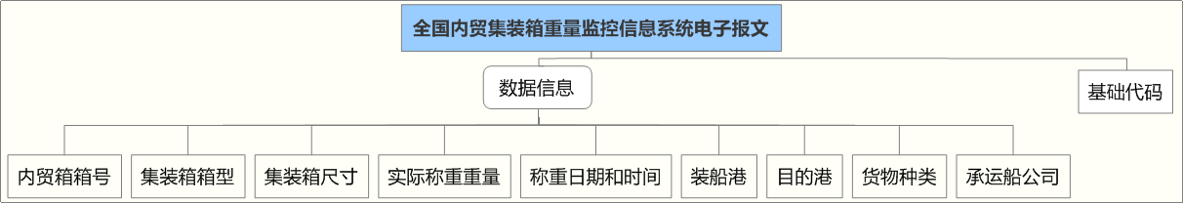
图1 电子报文系统结构图

2电子报文说明

2.1表头定义及标记说明
1.报文层：标识数据元在报文结构中的位置。
2.XML标记名：XML的元素名称。
3.类型及长度：指数据元的数据取值类型和最大字节数，可以使用字符型、数字型、日期型、日期时间型、布尔型、二进制型等六种。
数据元格式为该数据元从业务的角度规定的数据元格式需求；包括所允许的最大和/或最小字符长度，数据元内容的表示格式等。数据格式中使用的字符含义如下：
a =字母字符
n =数字字符
an =字母数字字符
m(m为自然数) =定长m个字符（字符集默认为GB2312）
..ul =长度不确定的文本
.. =从最小长度到最大长度，前面附加最小长度数值，后面附加最大长度数值
..m,n(m,n为自然数) =小数中的m位整数，n为小数
YYYYMMDDhhmmss =“YYYY”表示年份，“MM”表示月份，“DD”表示日期，“hh”表示小时，“mm”表示分钟，“ss”表示秒，可以视具体实际情况组合使用。
例1：an5(aannn)表示定长5个字母数字字符，前2个为字母字符，后3个为数字字符；
例2：an3..8 表示最大长度为8，最小长度为3的不定长字符。
例3：n..8,4表示该数值最大长度为8位整数、4位小数。
例4：True/False表示该数值为布尔型。
如果“数据元值的类型”是“二进制”，在数据格式中应标出二进制的具体格式，如“JPEG”等。
4. 制约：指该数据元在报文中重复出现的次数：0..1可选且出现一次；0..n可选且可出现多次；1..1必选且出现一次；1..n必选且可出现多次。
5. 引用文件：为该数据元内容的代码取值，根据数据元的类型、数据格式而决定的数据元允许值的集合。
6.计量单位：属于数值型的数据元值的计量单位。

2.2 电子报文体系的编码依据
电子报文体系中所使用的编码及其名称，主要采用或参照交通运输部发布的《交通信息基础数据元》(简称《数据元》)标准。《交通信息基础数据元管理系统》查询地址：http://jtsjy.moc.gov.cn:88/。
所有标准都会被修订，在实际应用中应探讨使用下列标准最新版本的可能性。

2.3电子报文结构说明

2.3.1内贸集装箱重量监控报文（XML）结构说明
内贸集装箱重量监控报文结构如图2-3-1所示。

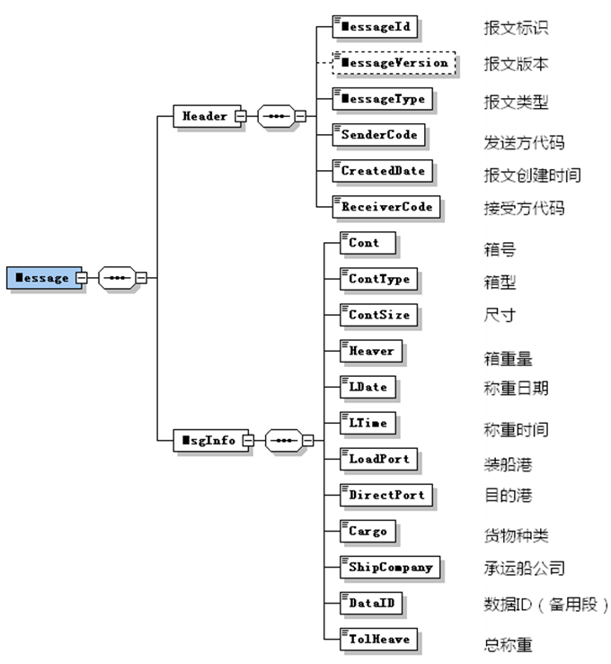

图2-3-1电子报文结构图

2.3.1.1报文头
报文头，唯一用来标识并开始报文的服务段。说明报文的类型和功能，并传输报文标识号以及适用于整个报文的日期和时间等信息。报文头说明详见表GK1。

表GK1
报文头定义Header 1..1
XML标记名 | 中文名称含义 | 制约 | 类型和长度 | 说明
MessageId | 报文标识 | 1..1 | an10..50 | 报文的唯一值 自动生成的GUID
MessageVersion | 报文版本 | 1..1 | an7 | 固定值：值为“1.0.0.0”
MessageType | 报文类型 | 1..1 | a11 | 固定值：值为“Cont.Heaver”
SenderCode | 发送方代码 | 1..1 | an10 | 中心分配的用户代码定长10个字符
CreatedDate | 报文创建时间 | 1..1 | YYYY-MM-DDThh:mm:ss | 日期时间标准格式，日期与时间中间使用“T”分隔，例如：  2008-07-11T09:59:32
ReceiverCode | 接受方代码 | 1..1 | an10 | 固定值：值为“00000000-0”
注：各项信息字段必填或者使用默认值

2.3.1.2报文正文
报文正文，用于传输内贸箱重量信息，可为一个及多个循环段。用于传输集装箱箱号、重量等信息。报文正文说明详见表GK2。
表GK2
报文正文定义MsgInfo 1..n
XML标记名 | 中文名称含义 | 制约 | 类型与长度 | 说明
Cont | 箱号 | 1..1 | an11 | 依据ISO6346（1995）标准的编码
ContType | 箱型 | 1..1 | a2 | 依据《数据元》集装箱组类型代码
ContSize | 尺寸 | 1..1 | n3 | 依据《数据元》集装箱尺寸代码
Heaver | 箱重量 | 1..1 | n..3,4 | 浮点型数据，单位吨，最大3位整数、4位小数
Ldate | 称重日期 | 1..1 | YYYY-MM-DD | 基本格式为 2008-09-03
Ltime | 称重时间 | 1..1 | hh:mm:ss | 基本格式为 15:09:30
LoadPort | 装船港 | 1..1 | a5 | 依据《数据元》中港口代码
DirectPort | 目的港 | 1..1 | a5 | 依据《数据元》中港口代码
Cargo | 货物种类 | 1..1 | n4 | 依据《数据元》中运输货物分类和代码
ShipCompany | 承运船公司 | 1..1 | an9 | 承运船公司的组织机构代码，9位
DataID | 数据的ID | 1..1 | an10..50 | 自动生成的数据GUID值（备用）
TolHeave | 总称重 | 1..1 | n..3,4 | 浮点型数据最大3位整数4位小数  仅用于C类客户端使用的总称重值。 AB类客户不用，定为常值0
注：各项信息字段必填或者使用默认值

2.3.1.3XML报文格式定义文件（.xsd）
<?xml version="1.0" encoding="utf-16"?>
<xs:schema
targetNamespace="http://www.moc.gov.cn"
elementFormDefault="qualified"
xmlns="http://www. moc.gov.cn "
xmlns:mstns="http://tempuri.org/XMLSchema.xsd" xmlns:xs="http://www.w3.org/2001/XMLSchema">
<xs:element name="Message">
<xs:complexType>
<xs:sequence>
<xs:element name="Header">
<xs:complexType>
<xs:sequence>
<xs:element name="MessageId" type="GUID" />
<xs:element name="MessageVersion" type="xs:string" default="1.0.0.0" minOccurs="0" />
<xs:element name="MessageType" type="xs:string" default="Custom.Heaver" />
<xs:element name="SenderCode" type="UserCode" />
<xs:element name="CreatedDate" type="xs:dateTime" />
<xs:element name="ReceiverCode" type="UserCode">
</xs:element>
</xs:sequence>
</xs:complexType>
</xs:element>
<xs:element name="MsgInfo">
<xs:complexType>
<xs:sequence>
<xs:element name="Cont" type="Cont" />
<xs:element name="ContType" type="TypeSize" />
<xs:element name="ContSize" type="TypeSize" />
<xs:element name="Heaver" type="xs:float" />
<xs:element name="LDate" type="LDT" />
<xs:element name="LTime" type="LDT" />
<xs:element name="LoadPort" type="Port" />
<xs:element name="DirectPort" type="Port" />
<xs:element name="Cargo" type="Port" />
<xs:element name="ShipCompany" type="ship" />
<xs:element name="DataID" type="GUID" />
<xs:element name="TolHeave" type="xs:float" />
</xs:sequence>
</xs:complexType>
</xs:element>
</xs:sequence>
</xs:complexType>
</xs:element>
<xs:simpleType name="Cont">
<xs:restriction base="xs:string">
<xs:maxLength value="11" />
<xs:minLength value="11" />
</xs:restriction>
</xs:simpleType>
<xs:simpleType name="TypeSize">
<xs:restriction base="xs:string">
<xs:maxLength value="3" />
<xs:minLength value="3" />
</xs:restriction>
</xs:simpleType>
<xs:simpleType name="float">
<xs:restriction base="xs:decimal">
<xs:minExclusive value="0" />
<xs:maxInclusive value="100" />
<xs:totalDigits value="8" />
</xs:restriction>
</xs:simpleType>
<xs:simpleType name="LDT">
<xs:restriction base="xs:string">
<xs:maxLength value="10" />
</xs:restriction>
</xs:simpleType>
<xs:simpleType name="Port">
<xs:restriction base="xs:string">
<xs:maxLength value="6" />
<xs:minLength value="6" />
</xs:restriction>
</xs:simpleType>
<xs:simpleType name="ship">
<xs:restriction base="xs:string">
<xs:maxLength value="10" />
</xs:restriction>
</xs:simpleType>
<xs:simpleType name="GUID">
<xs:restriction base="xs:string">
<xs:maxLength value="50" />
</xs:restriction>
</xs:simpleType>
<xs:simpleType name="UserCode">
<xs:restriction base="xs:string">
<xs:maxLength value="20" />
</xs:restriction>
</xs:simpleType>
</xs:schema>

2.3.1.4XML报文示例文件（.xml）
<?xml version="1.0" standalone="yes"?>
<Message xmlns="http://www.moc.gov.cn">
<Header>
<MessageId>{fe947de4-45f2-48db-a61d-531f0fcf840a}</MessageId>
<MessageVersion>1.0.0.0</MessageVersion>
<MessageType>Cont.Heaver</MessageType>
<SenderCode>12345678-9</SenderCode>
<CreatedDate>2008-07-11T09:59:32</CreatedDate>
<ReceiverCode>00000000-0</ReceiverCode>
</Header>
<MsgInfo>
<Cont>ECMU1151225</Cont>
<ContType>GP</ContType>
<ContSize>020</ContSize>
<Heaver>42.7</Heaver>
<LDate>2008-07-11</LDate>
<LTime>10:00:50</LTime>
<LoadPort>123456</LoadPort>
<DirectPort>654321</DirectPort>
<Cargo>0211</Cargo>
<ShipCompany>ASDW</ShipCompany>
<DataID>{fe947de4-45f2-48db-a61d-531f0fcf840a}</DataID>
<TolHeave>55.44</TolHeave>
</MsgInfo>
<MsgInfo>
<Cont> ECMU1151225</Cont>
<ContType>HC</ContType>
<ContSize>040</ContSize>
<Heaver>22.3</Heaver>
<LDate>2008-07-11</LDate>
<LTime>10:00:50</LTime>
<LoadPort>123456</LoadPort>
<DirectPort>654321</DirectPort>
<Cargo>0211</Cargo>
<ShipCompany>ASDW</ShipCompany>
<DataID>{fe947de4-45f2-48db-a61d-531f0fcf840a}</DataID>
<TolHeave>0</TolHeave>
</MsgInfo>
</Message>

2.3.2内贸集装箱重量监控报文（CVS）结构说明
内贸集装箱重量监控CVS报文结构与XML报文格式类似，用于简化和易读，报文传输客户端系统亦可解读和发送。
CVS报文为简单文本文件，各个数据项使用英文“,”分隔，各个记录项使用回车换行分隔。

2.3.2.1报文头
CVS报文的第一非空行为报文头行，唯一用来标识并开始报文的服务段。说明报文的类型和功能，并传输报文标识号以及适用于整个报文的日期和时间等信息。报文头各项之间采用英文“,”分隔，最后为回车换行。
报文头说明详见表GK3。

表GK3
报文头定义 1..1
数据项序号 | 中文名称含义 | 制约 | 类型和长度 | 说明
1 | 报文标识 | 1..1 | an10..50 | 报文的唯一值 自动生成的GUID
2 | 报文版本 | 1..1 | an7 | 固定值：值为“1.0.0.0”
3 | 报文类型 | 1..1 | a11 | 固定值：值为“Cont.Heaver”
4 | 发送方代码 | 1..1 | an10 | 中心分配的用户代码定长10个字符
5 | 报文创建日期 | 1..1 | YYYY-MM-DD | 日期标准格式，例如：2008-07-11
6 | 报文创建时间 | 1..1 | hh:mm:ss | 时间标准格式，例如：09:59:32
7 | 接收方代码 | 1..1 | an10 | 固定值：值为“00000000-0”
8 | 备用1 | 1..1 | n1 | 固定值：值为0，备用
9 | 备用2 | 1..1 | n1 | 固定值：值为0，备用
10 | 备用3 | 1..1 | n1 | 固定值：值为0，备用
注：各项信息字段必填或者使用默认值

2.3.2.2报文正文
CVS格式报文正文，用于传输内贸箱重量信息，各个数据项使用英文“,”分隔，每一条记录为一行，可为一个及多个循环段，使用回车换行分隔。用于传输集装箱箱号、重量等信息。报文正文说明详见表GK4。
表GK4
报文正文定义 1..n
数据项序号 | 中文名称含义 | 制约 | 类型与长度 | 说明
1 | 箱号 | 1..1 | an11 | 依据ISO6346（1995）标准的编码
2 | 箱型 | 1..1 | a2 | 依据《数据元》集装箱组类型代码
3 | 尺寸 | 1..1 | n3 | 依据《数据元》集装箱尺寸代码
4 | 箱重量 | 1..1 | n..3,4 | 浮点型数据，单位吨，最大3位整数、4位小数
5 | 称重日期 | 1..1 | YYYY-MM-DD | 基本格式为 2008-09-03
6 | 称重时间 | 1..1 | hh:mm:ss | 基本格式为 15:09:30
7 | 装船港 | 1..1 | a5 | 依据《数据元》中港口代码
8 | 目的港 | 1..1 | a5 | 依据《数据元》中港口代码
9 | 货物种类 | 1..1 | n4 | 依据《数据元》中运输货物分类和代码
10 | 承运船公司 | 1..1 | an9 | 承运船公司的组织机构代码，9位
注：各项信息字段必填或者使用默认值

2.3.2.3CVS报文格式示例文件（.cvs）

fe947de4-45f2-48db-a61d-531f0fcf840a,1.0.0.0, Cont.Heaver, 12345678-9, 2008-07-03, 23:56:24, 00000000-0,0,0,0
ECMU1151225, GP,020, 23.12, 2008-07-03,20:55:24, CNCQG, CNWUH, 0211,123456789
ECMU1324325, GP,020, 25.10, 2008-07-03,21:55:23, CNCQG, CNWUH, 0211,123456789
ECMU1153422, GP,020, 23.22, 2008-07-03,22:56:24, CNCQG, CNWUH, 0211,123456789

3基础代码

3.1港口代码

3.1.1规则
依据交通运输部发布的《交通信息基础数据元》中的规定，港口代码优先采用GB/T7407《中国及世界主要海运贸易港口代码》规定的港口字母码。标准中未规定的港口，则采用UN/LOCODE规定的港口字母码。

3.1.2中国沿海港口代码
示例代码内容见表DM01-1。
表DM01-1
序号 | 代码值 | 代码名称
 | CN DDG | 丹东
 | CN DLC | 大连
 | CN YIK | 营口
 | CN JNZ | 锦州
 | CN SHP | 秦皇岛
 | CN HHA | 黄骅
 | CN TGS | 京唐
 | CN TSN | 天津
 | CN LKU | 龙口
 | CN PLI | 蓬莱
 | CN YNT | 烟台
 | CN WEI | 威海
 | CN TAO | 青岛
 | CN RZH | 日照
 | CN SHA | 上海
 | CN LYG | 连云港
 | CN JIX | 嘉兴
 | CN NGB | 宁波
 | CN ZOS | 舟山
 | CN TAZ | 台州
 | CN WNZ | 温州
 | CN FOC | 福州
 | CN MEZ | 湄州湾
 | CN QZJ | 泉州
 | CN XMN | 厦门
 | CN ZZU | 漳州
 | CN SWA | 汕头
 | CN HUI | 惠州
 | CN SZX | 深圳
 | CN CAN | 广州
 | CN ZSN | 中山
 | CN ZUH | 珠海
 | CN JMN | 江门
 | CN XIN | 新会
 | CN MMI | 茂名
 | CN ZHA | 湛江
 | CN HAI | 海安
 | CN FAN | 防城
 | CN HAK | 海口
 | CN BAS | 八所

3.1.3中国内河港口代码
示例代码见表DM01-2。
表DM01-2
序号 | 代码值 | 代码名称
 | CN NKG | 南京
 | CN JIA | 江阴
 | CN XUZ | 徐州
 | CN CZX | 常州
 | CN SZH | 苏州
 | CN NTG | 南通
 | CN YZH | 扬州
 | CN TZO | 泰州
 | CN ZHE | 镇江
 | CN HGH | 杭州
 | CN JIX | 嘉兴
 | CN XSI | 硖石
 | CN DEQ | 德清
 | CN XIP | 小浦
 | CN HZH | 湖州
 | CN WUH | 芜湖
 | CN MAA | 马鞍山
 | CN AQG | 安庆
 | CN CZU | 池州
 | CN JJG | 九江
 | CN WUH | 武汉
 | CN HSI | 黄石
 | CN YUY | 岳阳
 | CN XIT | 新塘
 | CN WHE | 五和
 | CN SIN | 沙田
 | CN GUG | 贵港
 | CN CQG | 重庆
 | CN LUZ | 泸州

3.2运输货物分类和代码

3.2.1规则
依据交通运输部发布的《交通信息基础数据元》中的规定，运输货物分类和代码参考JT19-2001《运输货物分类和代码》的规定。大类码名称（）中的类目号是《中华人民共和国进出口商品分类和代码》的分类，JT19的附录A中标出了类目和章号，可对照转换。
①分类原则：
运输货物主要按其自然属性分类，兼顾公路、水路运输特点及其业务管理需要。运输货物的分类为层次分类法。
②编码方法：
运输货物分类代码采用四位数字码，组成三个层次；其代码结构为：
XX X X
大类 中类 小类

3.2.2运输货物分类和代码表
运输货物的分类和代码示例见表DM02。
表DM02
序号 | 代码值 | 货类名称 | 品名细目
 | 01 0 0 | 煤炭及制品 (五类)
 | 01 1 0 | 焦 炭 | 半焦炭、甑炭
 | 01 2 0 | 原 煤 | （含劣质煤、炼焦煤）
 | 01 2 1 | 无烟煤
 | 01 2 2 | 烟 煤 | 炼焦烟煤、一般烟煤等
 | 01 2 3 | 褐 烟
 | 01 3 0 | 洗 煤 | 洗精煤、洗混煤等
 | 01 4 0 | 筛选（炼焦）煤 | 各种筛选块、末、粉煤等
 | 01 5 0 | 煤制品 | 煤球、蜂窝煤、煤砖（含引火煤）等
 | 01 6 0 | 煤气 | （石油气及其他烃类除外）
 | 01 7 0 | 泥煤 | 包括肥料用泥煤
 | 01 9 0 | 其它未列名煤炭及制品
 | 。。。。 | 。。。。 | 。。。。

3.3集装箱箱型代码

3.3.1规则
依据交通运输部发布的《交通信息基础数据元》中的规定，集装箱箱型代码参考GB/T 1836《集装箱代码、识别和标记》的规定。

3.3.2集装箱箱型代码表
集装箱箱型代码示例见表DM03。
表DM03
序号 | 代码值 | 箱型类型
 | GP | 通用集装箱
 | VH | 通风式通用集装箱
 | BU | 干散货集装箱——无压干散货集装箱
 | BK | 干散货集装箱——承压干散货集装箱
 | SN | 以货物种类命名的集装箱
 | RE | 保温集装箱-机械制冷
 | RT | 保温集装箱-制冷/加热集装箱
 | RS | 自备电源的机械制冷/加热集装箱
 | HR | 保温集装箱——带挂装式机械制冷/加热装置
 | HI | 保温集装箱——隔热式集装箱
 | PL | 平台（和台架式）集装箱——上部结构不完整
 | PF | 平台（和台架式）集装箱——固端结构
 | PC | 平台（和台架式）集装箱——折端结构
 | PS | 平台（和台架式）集装箱——带完整的上部结构的台架式集装箱
 | UT | 敞顶式集装箱
 | TN | 罐式集装箱-非危险性液体货
 | TD | 罐式集装箱-危险性液体货
 | TG | 罐式集装箱-气体货物
 | AS | 空/陆/水联运集装箱

3.4集装箱尺寸代码

3.4.1规则
依据交通运输部发布的《交通信息基础数据元》中的规定，集装箱尺寸代码参考《集装箱尺寸类型代码》的规定。

3.4.2集装箱尺寸代码表
集装箱尺寸代码示例见表DM04。
表DM04
序号 | 代码值 | 尺寸类型
 | 010 | 10英尺
 | 020 | 20英尺
 | 030 | 35英尺
 | 040 | 40英尺
 | 045 | 45英尺

3.5承运船公司代码

3.5.1规则
承运船公司代码参考GB11714《全国企业事业单位和社会团体代码编制规则》的规定。组织机构统一代码是对中华人民共和国境内依法成立的机关、企业、事业单位、社会团体和民办非企业单位等机构赋予一个在全国范围内唯一的、始终不变的法定代码标识。代码证书是证明持证单位具有法定代码标识的凭证和传递代码信息的载体。
组织机构代码的结构是由八位数字（或大写拉丁字母）本体代码和一位数字（或大写拉丁字母）校验码组成。

3.5.2承运船公司代码表
承运船公司代码示例见表DM05。
表DM05
序号 | 代码值 | 承运船公司
 | 123456789 | XX轮船公司
 | 。。。 | 。。。

结束语
本电子报文使用手册根据《全国内贸集装箱重量监控信息系统建设方案》的相关内容进行编制，根据部下发的《水路内贸集装箱超载治理工作总体计划》的工作步骤开展相关工作，并将根据工作的进展进行修订和更正，请使用用户及时根据相关通知公告进行修正和参考。
技术支持单位联系人信息表
联系单位 | 联系人 | 电话 | E-mail | 传真
部水运科学研究院 | 倪鹏 | (010)62079433-202 | nipeng@wti.ac.cn | (010)62079433-208
部水运科学研究院 | 蔡利 | (010)62079225-205 | cail@wti.ac.cn | (010)62079433-208

